단체 | 남산예술센터 & 극단 그린피그
공연날짜 | 2018.10.04(목) ~ 2018.10.14(일)
공연진행시간 | 약 80분
공연장소 | 남산예술센터 드라마센터
출연인원 | 7 명
연출 | 윤한솔
담당PD | 조유림PD / 송혜현AD
객석수 | 198석

이야기의 方式 춤의 方式
공옥진의 병신춤 편
Technical Rider

Schedule
Date | Time | Remark
09/27 | 10-22 | 조명셋업 / 음향체크
09/28 | 10-22 | 무대셋업 / 영상셋업
09/29 | 13-22 | Technical Rehearsal
10/01 | 11-22 | 조명포커싱 / 영상체크 / Technical Rehearsal
10/02 | 13-22 | Technical Rehearsal / Dress Rehearsal
10/03 | 12-22 | 자막영상셋업 / Technical Rehearsal / Dress Rehearsal
10/04 | 12-22 | 첫 공연 open(7:30pm)
10/06 | 12-18 | 관객과의 대화 / 공연(3pm)
10/10 | 15-21 | 공연(7:30pm) / 영상촬영
10/14 | 12-19 | 공연(3pm) / 철수작업

Production
Theater | Local staff | Company
무대감독 정태환 주무형  조명감독 피예경 강혜정  음향감독 김소희 김시철 | 음향오퍼레이터 구자윤  영상오퍼레이터 강대영  자막오퍼레이터 이지원  조명오퍼레이터 이승훈  조명크루  홍유진, 최인수, 임학균, 박혜민,  이은송, 김휘수, 최은욱, 정태진 | 무대감독 박현지  조명디자인 최보윤 / 음악감독 장영규 / 영상 윤민철 /  의상디자인 김경희 / 분장 장경숙 / 무용 김옥순  사진 조현우 / 인쇄물디자인 ㈜디자인컴퍼니

기술 협의 내용

STAGE
상부
- #1Bridge 뒷봉에 화이트 스크린 설치 ( W:7200 X D:6000) – 웨이트봉 삽입
- #1Bridge 앞봉에 머리막 설치

하부
- 백댄스플로어 6ea 설치(W:7200 X D:7400)
- 리어중앙에 덧마루단 설치(프로젝터 받침)
- 상·하수 소대에 소품테이블 2ea 설치

기타사항
- 10/06 – 관객과의 대화
- 10/07 ~ 12日 팸스 링크기간 - 영문자막 제공(프로시니엄 하수포탈에 자막판 설치)

LIGHT
- FOOT Light / SF PAR (CP62) 4대 객석 앞 설치
- FOOT Light / SF SATANDARD 50 2대 프로젝트 옆 설치
AUDIO / VIDEO
음향
- 리어스테이지에 TURBOSOUND TQ-445DP 스피커 2ea 설치
- DI BOX를 통해 음향 맥북 연결 (2CH 사용)
- 공연 진행을 위한 무선Hand MIC 2ea 사용
영상
- 돌출무대 센터부분에 TV와 XBOX 설치
- 상수 계단 부근 영상부스 만들어 공연 관련 영상 송출 (DI BOX 2ea사용)
- 조명실 발코니 앞에 자막용 프로젝터 설치
- 리어스테이지에 반입용 프로젝터 설치
- 4번 브릿지 앞쪽에 공연 진행을 위한 반입용 카메라 설치.

Floor plan 1.
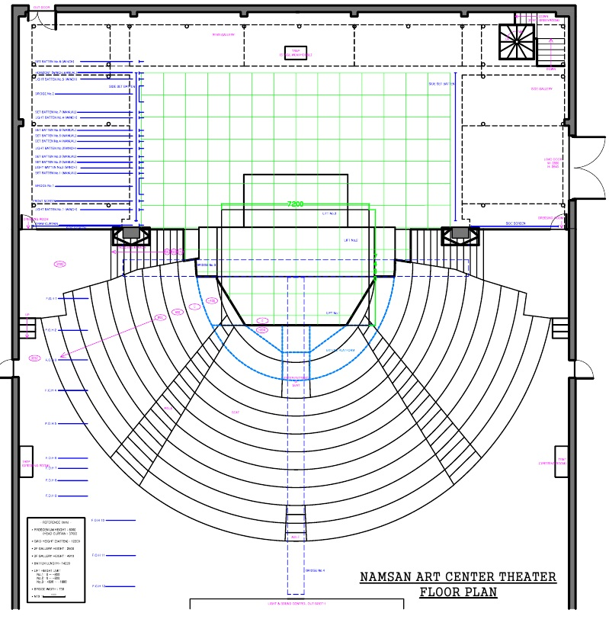

Floor plan 2.
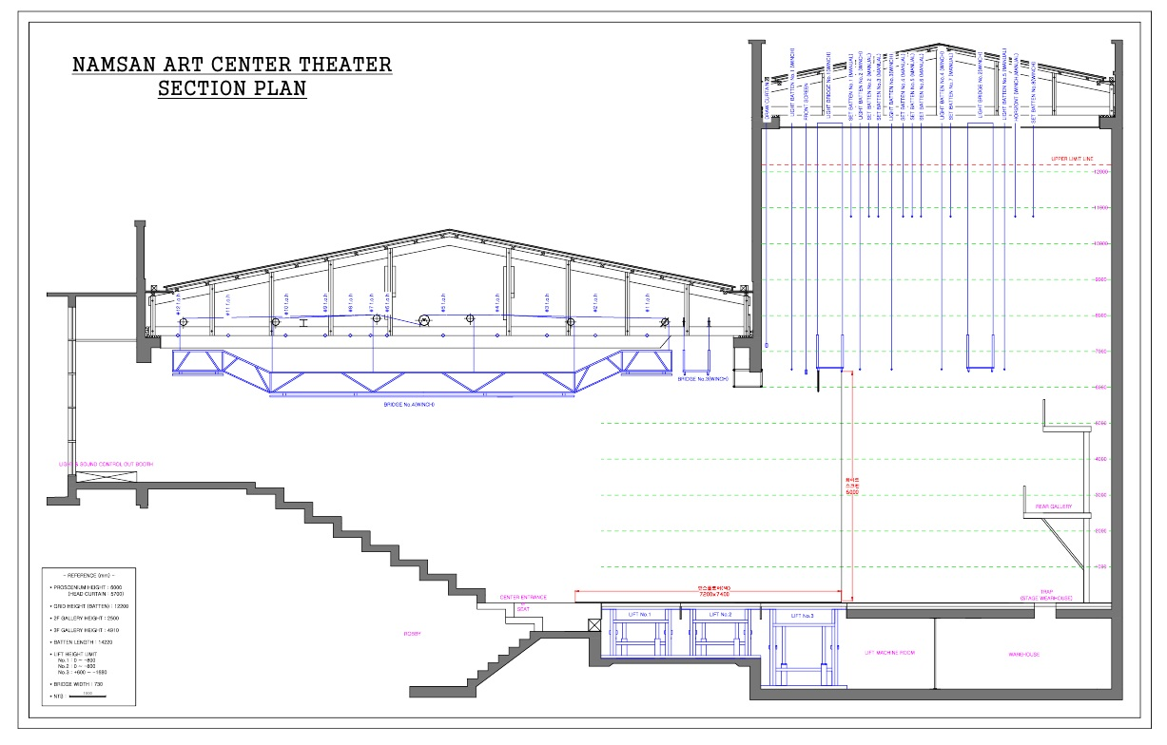
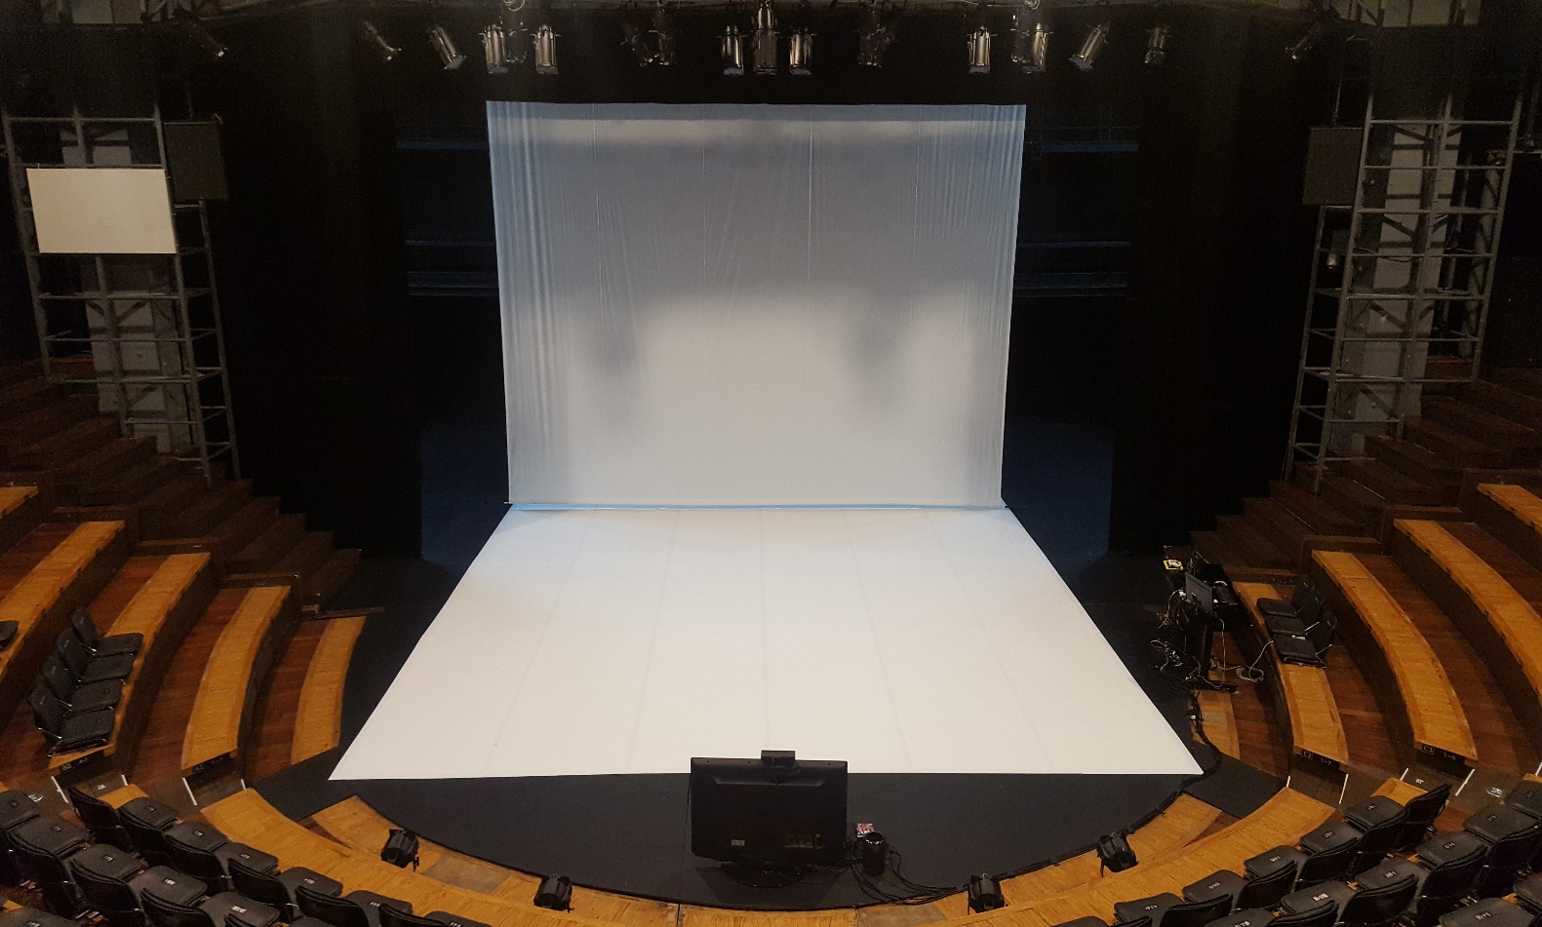
세트 | 크기(mm) |  | 용량/무게 | 수량 | 비고
스크린 | W:7200 X D:6000 |  |  | 1ea | #1Bridge 뒷 봉
댄스플로어 | · |  |  | 6ea | 스크린 하단부터 원형무대에 설치(백색)
머리막 | W:14200 X H:1800 |  |  | 1ea | #1Bridge 앞 봉
덧마루 단 | W:900 X D:900 |  |  | 3ea | 리어 중앙에 설치 프로젝터 받침용으로 사용

Light plan 1.
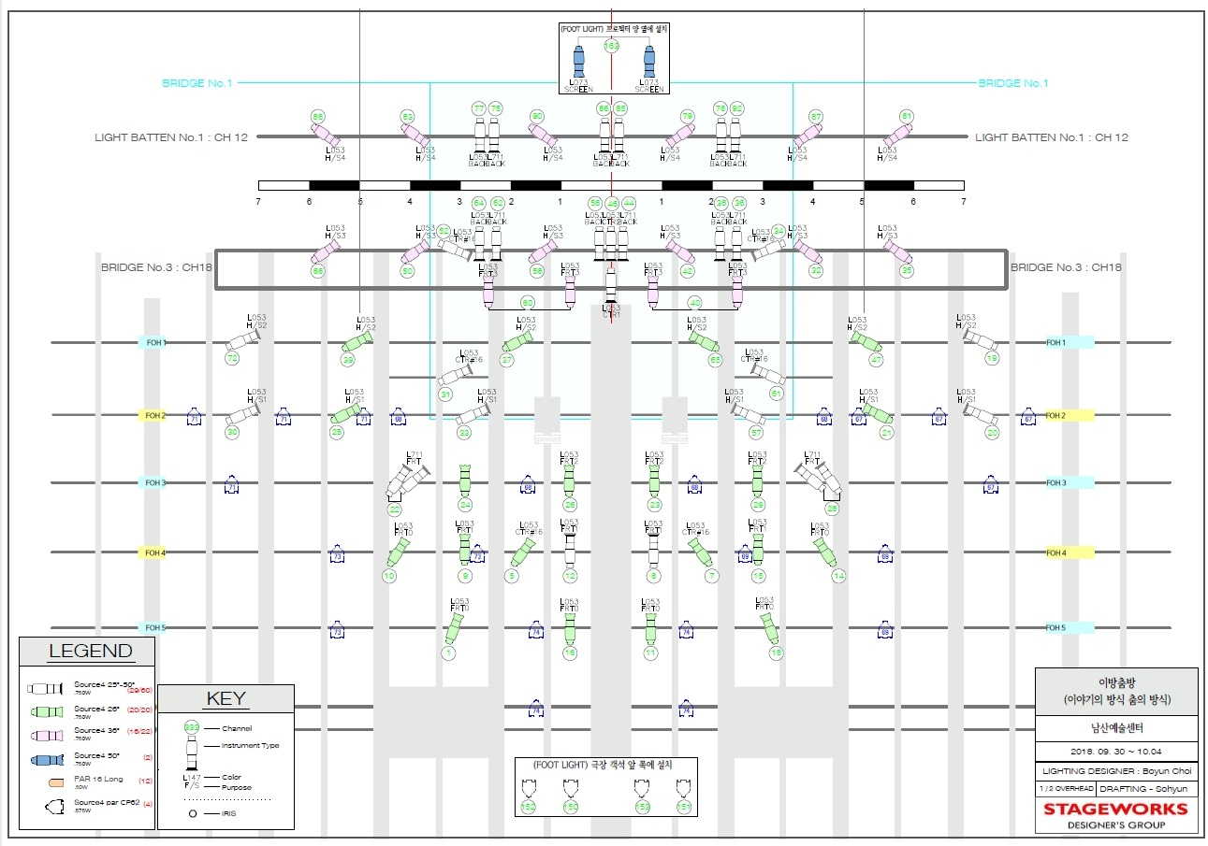
조명장비 사용리스트
사용장비 | 용량/크기 |  | 수량 | 비고
SF ZOOM 25~50 | 750W |  | 29
SF STANDARD 26 | 750W |  | 20
SF STANDARD 36 | 750W |  | 16
SF STANDARD 50 | 750W |  | 2 | 무대바닥 설치
SF PAR CP62 | 500W |  | 4 | 무대바닥 설치
사용 악세서리 | 용량/크기 |  | 수량 | 비고
외부 조명장비 반입 리스트
사용장비 | 용량/크기 |  | 수량 | 비고

Audio & Video Plan
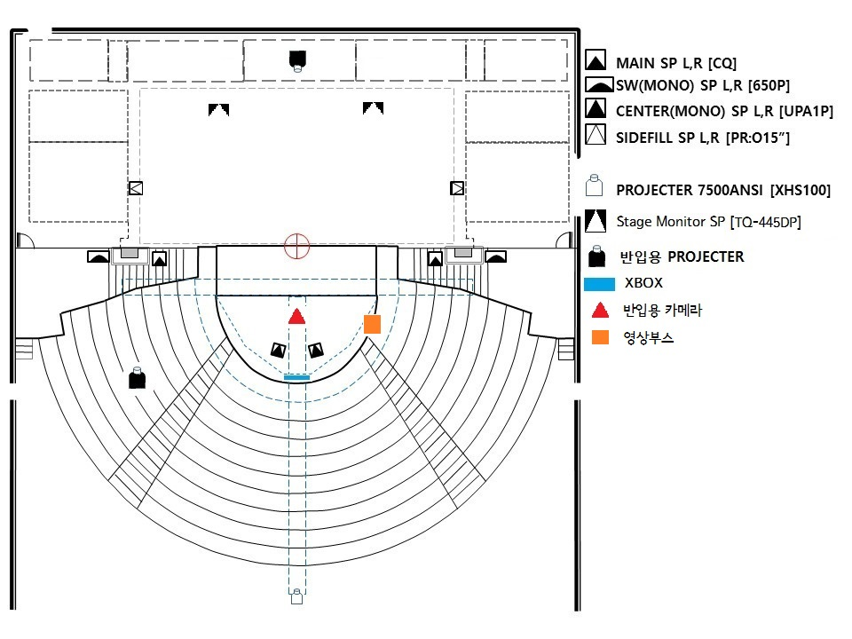
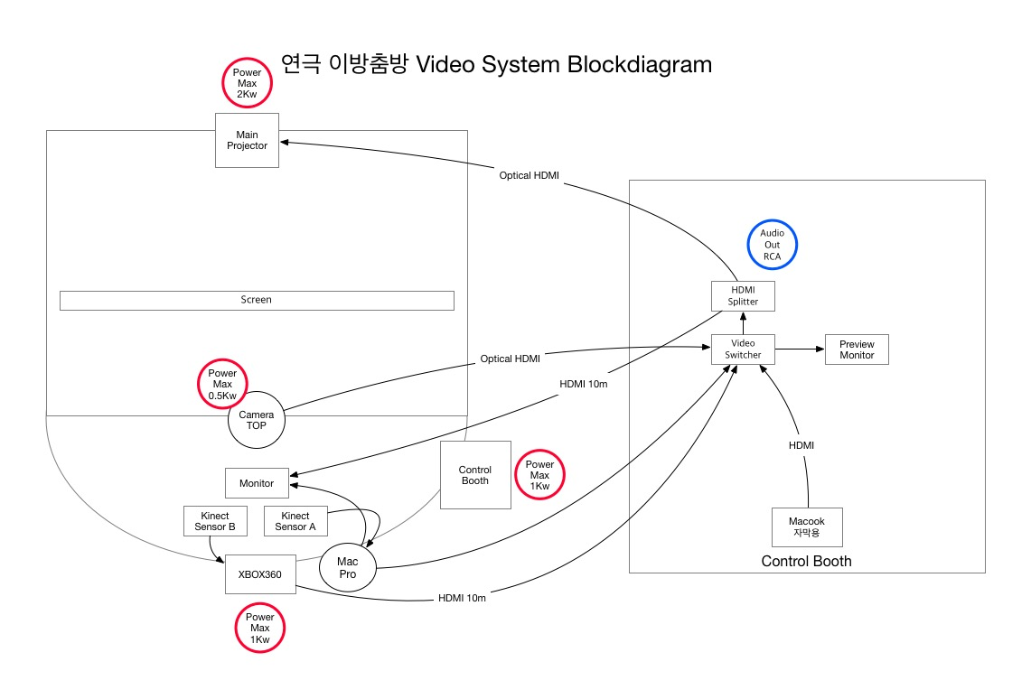

음향 / 영상장비 사용목록
사용장비 | 수량 |  | 비고
DIGITAL CONSOLE TF5 | 1EA |  | YAMAHA 32CH
MAIN SP | 2EA |  | CQ MEYER SOUND
SUB-WOOFER SP | 2EA |  | 650P MEYER SOUND
Stage Monitor SP | 2EA |  | TQ-445DP TURBOSOUND
무선 Hand MIC | 2EA |  | Sennheiser SK2000

공연 관련 자료 목록
구분 | 목록 |  | 담당 | 비고
무대 | 스탭회의록 |  | 정태환 | 극장운영팀 무대감독  02.758.2112  jjabu007@sfac.or.kr
무대 | 셋업 일정표 |  | 정태환 | 극장운영팀 무대감독  02.758.2112  jjabu007@sfac.or.kr
무대 | 공연기술서 |  | 정태환 | 극장운영팀 무대감독  02.758.2112  jjabu007@sfac.or.kr
조명 | 스탭회의록 |  | 피예경 | 극장운영팀 조명감독  02.758.2108  isflowering@ sfac.or.kr
조명 | 극장 장비 리스트 |  | 피예경 | 극장운영팀 조명감독  02.758.2108  isflowering@ sfac.or.kr
조명 | 장비 반입 리스트 |  | 피예경 | 극장운영팀 조명감독  02.758.2108  isflowering@ sfac.or.kr
조명 | 조명도면 (평면도/단면도/바닥도면) |  | 피예경 | 극장운영팀 조명감독  02.758.2108  isflowering@ sfac.or.kr
조명 | 큐시트 |  | 피예경 | 극장운영팀 조명감독  02.758.2108  isflowering@ sfac.or.kr
조명 | 매직시트 |  | 피예경 | 극장운영팀 조명감독  02.758.2108  isflowering@ sfac.or.kr
조명 | 인력구성표 |  | 피예경 | 극장운영팀 조명감독  02.758.2108  isflowering@ sfac.or.kr
음향 | 음향 장비 리스트 |  | 김소희 | 극장운영팀 음향감독  02.758.2126  soundics@sfac.or.kr
음향 | 영상 장비 리스트 |  | 김소희 | 극장운영팀 음향감독  02.758.2126  soundics@sfac.or.kr
음향 | 반입 및 요청 장비 리스트 |  | 김소희 | 극장운영팀 음향감독  02.758.2126  soundics@sfac.or.kr
음향 | 음원 리스트 |  | 김소희 | 극장운영팀 음향감독  02.758.2126  soundics@sfac.or.kr
음향 | 음향 큐시트 |  | 김소희 | 극장운영팀 음향감독  02.758.2126  soundics@sfac.or.kr

